T.C.
ATATÜRK ÜNİVERSİTESİ
TOPLUMSAL DUYARLILIK PROJELERİ UYGULAMA VE ARAŞTIRMA MERKEZİ

‘’Biz Eskiden’’
Proje Kodu: 603E046E6BC26
SONUÇ RAPORU

Proje Yürütücüsü:
Muhammet Emin Yağız

Araştırmacılar:
Özge Ulusan
Büşra Uzunoğlu

Haziran, 2021
ERZURUM
İÇİNDEKİLER
Önsöz 2
Özet 3
Abstract (İSTEĞE BAĞLIDIR. DİLERSENİZ DOLDURUNUZ.)………………………………4
Materyal ve Yöntem 5
Proje Uygulamasına Ait Görseller 7
Sonuçlar 20

ÖNSÖZ
Bu radyo programının amacı ve gerekçesi toplumun belli bir kesimine ( 25+ olarak belirlenebilir) eskiden yaşadığı anıları, sunucunun anısal anlatımı eşliğinde hatırlatmak ve eski-yeni karşılaştırmasını sağlayarak kültürün, toplumsal yapının, düşüncelerin nasıl değiştiğini farklı bir üslupla sunmaktır. Bu yol izlenerek farkındalık oluşturmak asli ve hakiki amacıdır.

ÖZET
Proje haftada bir gün şeklinde devam edecek ve toplam on altı (16) bölüm olarak planlanmıştır ve dört ay boyunca devam edecektir, her ay farklı bir ana konu başlığıyla başlayarak bir ay yani dört bölüm boyunca aynı konu üzerine devam edecektir. Projenin tanıtımı için ise otuz saniye bandında bir video planlanıyor. Bu işleyiş eşliğinde bazı konuklarda konusal benzerlik göz önünde bulundurularak radyo programına misafir edilerek onlarında anıları dinlenecek ve üzerine sempatik bir üslupla yorum yapılacaktır. Her bölüm ana konunun devamı şeklinde ilerleyecek ve anılar eşliğinde karşılaştırma, özlenen yönler, rahatsız olunan yönler ele alınacaktır, konular ise örnek olarak saygı, sokak kültürü, aşk ve sevgi gibi insani olgular ele alınacaktır.
Anahtar Kelimeler: Toplumsal Psikoloji, Sosyoloji, Geçmiş ve Gelecek karşılaştırılması.

MATERYAL VE YÖNTEM

Araştırmanın Türü
Bu çalışma bir Toplumsal Duyarlılık Projesi’dir.

Araştırmanın Yapıldığı Yer ve Zaman
Proje ekibi tarafından "2021-03-02", "2021-06-01 tarihleri arasında Atatürk Üniversitesi İletişim Fakültesi’nde gerçekleştirilmiştir.

Projenin Uygulanışı

‘’Biz Eskiden’’ projesi bildiğimiz lakin hatırlamadığımız, belki de hatırlamak istemediğimiz geçmişte ki olayları ve anıları, günümüzde ki olaylarla harmanlayan aynı zamanda karşılaştıran bir formattır. Toplumsal psikolojiyi baz alarak, ‘’Ah o eski günler’’ şeklinde ki klasik sözü bir nebze anlatmaya ve açıklamayı amaçlayan bir toplumsal sorumluluk projesidir. Sunucu Muhammet Emin Yağız bu konu eşliğinde yaşadığı anıları kendi üslubuyla anlatarak dikkat çekme amacı güder, bize ait olan kültürü, alışkanlıkları tekrardan gün yüzüne çıkarmayı bir amaç bilir.

PROJE UYGULAMASINA AİT GÖRSELLER

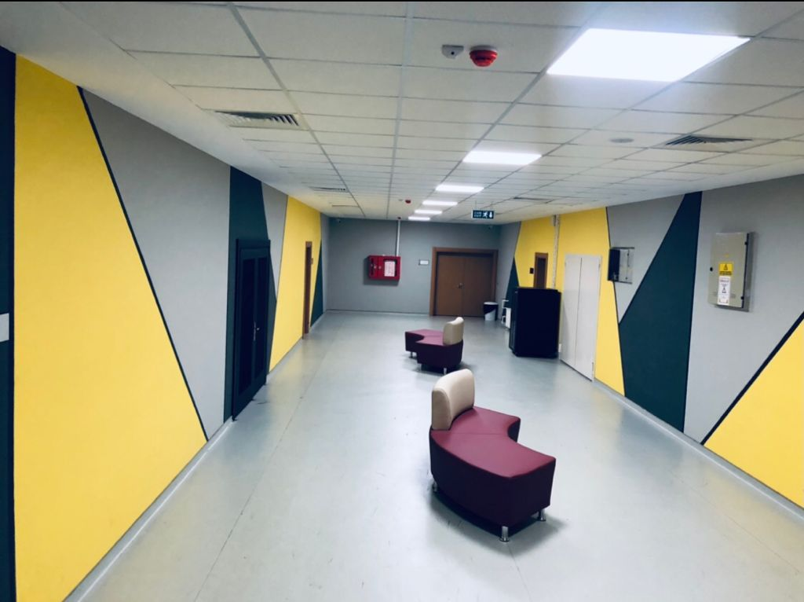

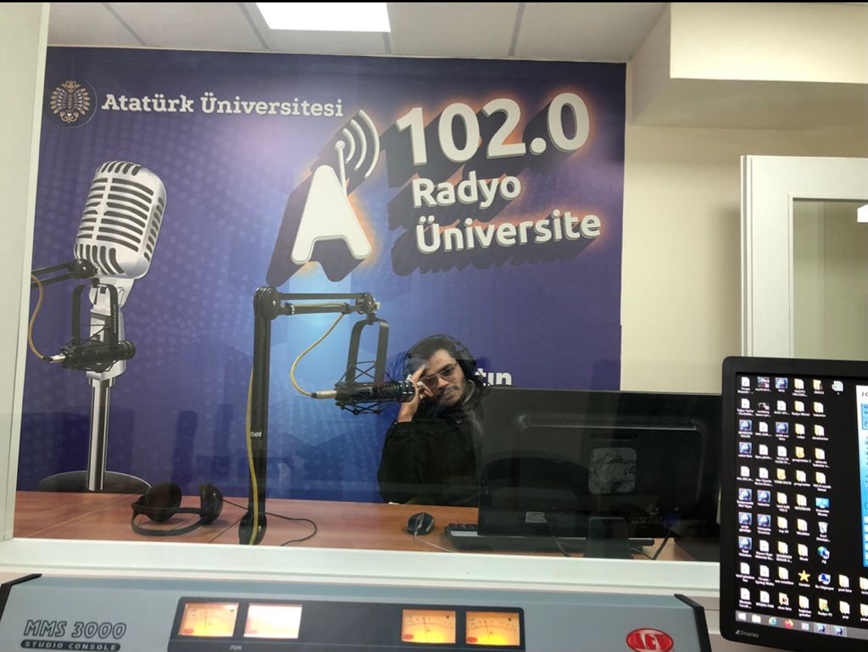

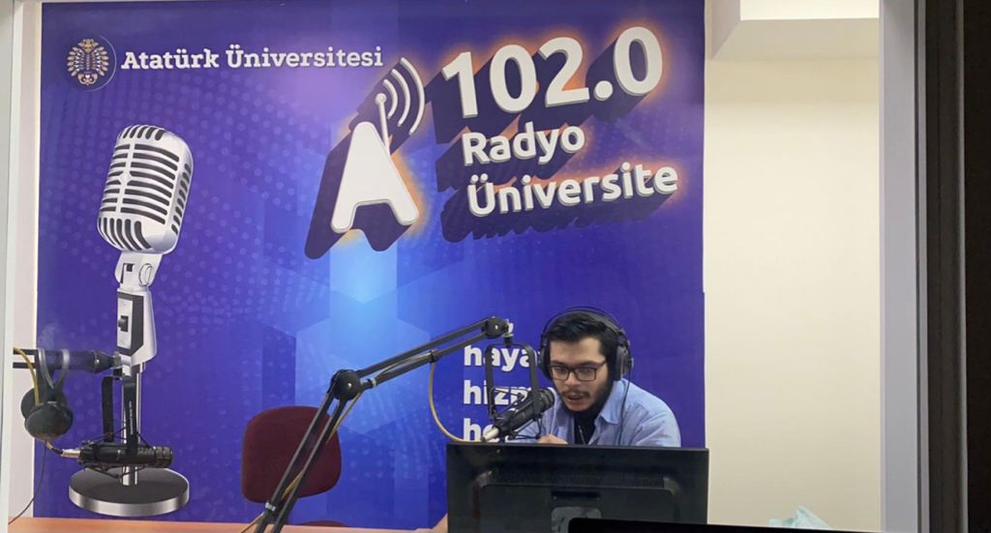

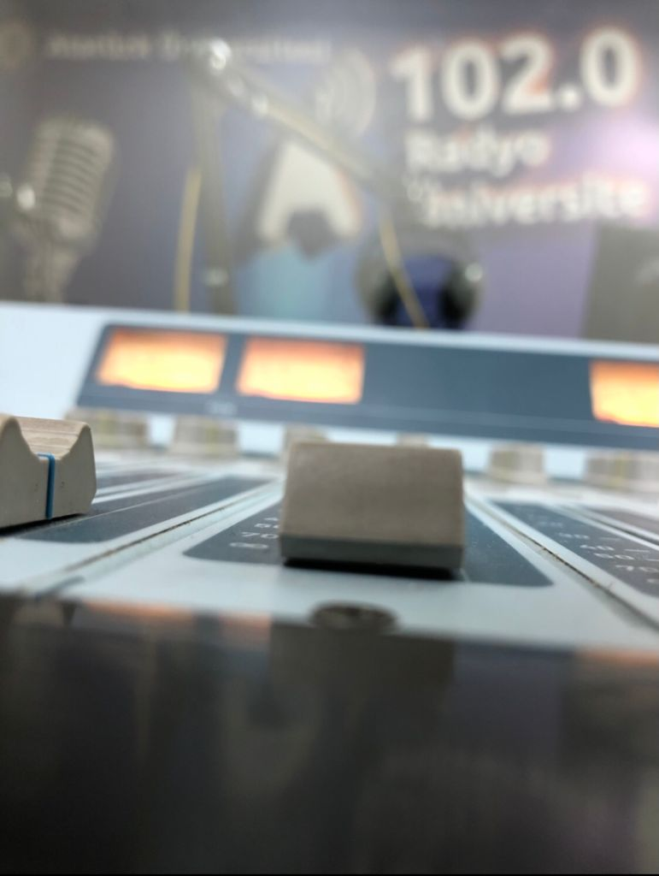SONUÇLAR
Kitlelere radyo aracılığıyla ulaşılıp anıları hatırlatıldı ve projenin de adı olduğu ‘’ Biz Eskiden’’ düşüncesi akıllara geldi, hedef olarak toplumun sosyo-psikolojik ankayışına ilerleyen bu program kitleye eskiden nelerin daha güzel olduğunu hatırlattı.

